Ondes et signaux | Etude d’un capteur de lumière : la photorésistance

DESCRIPTIF DE SUJET DESTINE AU PROFESSEUR

Objectif pédagogique | Aborder l’utilisation et le comportement de dipôles couramment utilisés comme capteurs
Notions et contenus | Seconde
Notions et contenus | - Signaux et capteurs  - Loi des nœuds. Loi des mailles  - Caractéristique tension-courant d’un dipôle  - Résistance et systèmes à comportement type ohmique  - Loi d’ohm  - Capteurs électriques
Capacités exigibles | - Mesurer une grandeur physique à l’aide d’un capteur électrique résistif.  - Produire et utiliser une courbe d’étalonnage reliant la résistance d’un système avec une grandeur d’intérêt (intensité lumineuse).
Prérequis | Cycle 4 – L’énergie et ses conversions  - Réaliser des circuits simples et exploiter les lois de l’électricité.  - Utilisation d’un ampèremètre, d’un voltmètre.  - Schématisation d’un circuit.  - Dipôles en série, en dérivation.
Type d’activité | Activité expérimentale développant une capacité numérique  (Représenter un nuage de points associé à la caractéristique d’un dipôle et modéliser la caractéristique de ce dipôle à l’aide d’un langage de programmation)
Description succincte | Etude d’un capteur de luminosité pouvant être utilisé dans des dispositifs automatiques d’éclairages.  Etude et étalonnage de la photorésistance.  Utilisation de la photorésistance dans un circuit.  Etude d’un pont diviseur de tension.  Utiliser le langage Python pour tracer et modéliser la courbe d’étalonnage.
Compétences travaillées | Analyser/Raisonner  Réaliser  Valider
Mise en œuvre | - Place dans la progression de la séquence et/ou de l’année :  2nd TP de la séquence « signaux-capteurs » sur l’éclairage public.  - Cadre de mise en œuvre de l’activité :  Deux séances d’1h30 de travaux pratiques.
Source(s) | https://wiki.mchobby.be/index.php?title=Photo-r%C3%A9sistance  http://webetab.ac-bordeaux.fr/Pedagogie/Physique/Physico/Electro/e07carac.htm
Auteur(s) | Carine GRAULLIER – Lycée Voltaire – Orléans / Christèle DEBRÉE - Lycée Pothier - Orléans

ACTIVITÉ

SUPPORT(S) D’ACTIVITÉ ET/OU CONTEXTE

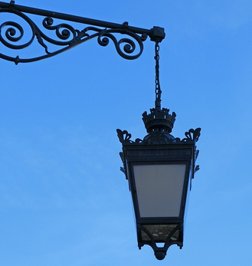
Doc. 1 : Eclairage automatique

Le but du TP est d’étudier un capteur de luminosité pouvant être utilisé dans les dispositifs automatiques d’éclairage.

Doc. 2 : Qu’est-ce qu’une photorésistance LDR ?
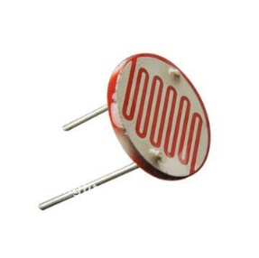
Comme son nom l’indique dans la langue de Shakespeare : LDR pour Light Dependent Resistor, la photorésistance est un dipôle dont la résistance varie en fonction de l’éclairement E qu’elle reçoit d’une source de lumière.
La partie sensible du capteur est une piste de sulfure de cadmium en forme de serpent : l’énergie lumineuse reçue déclenche une augmentation de porteurs de charges libres dans ce matériau, de sorte que sa résistance électrique évolue.

Son symbole normalisé dans un circuit est le suivant :

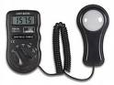
Document 3a : Qu’est-ce-que l’éclairement ?
C’est une grandeur physique notée E, se mesurant à l’aide d’un luxmètre et qui permet de rendre compte de la luminosité plus ou moins forte d’une source lumineuse. Plus la source paraît intense, plus son éclairement E est élevé.

Document 3b : Le luxmètre
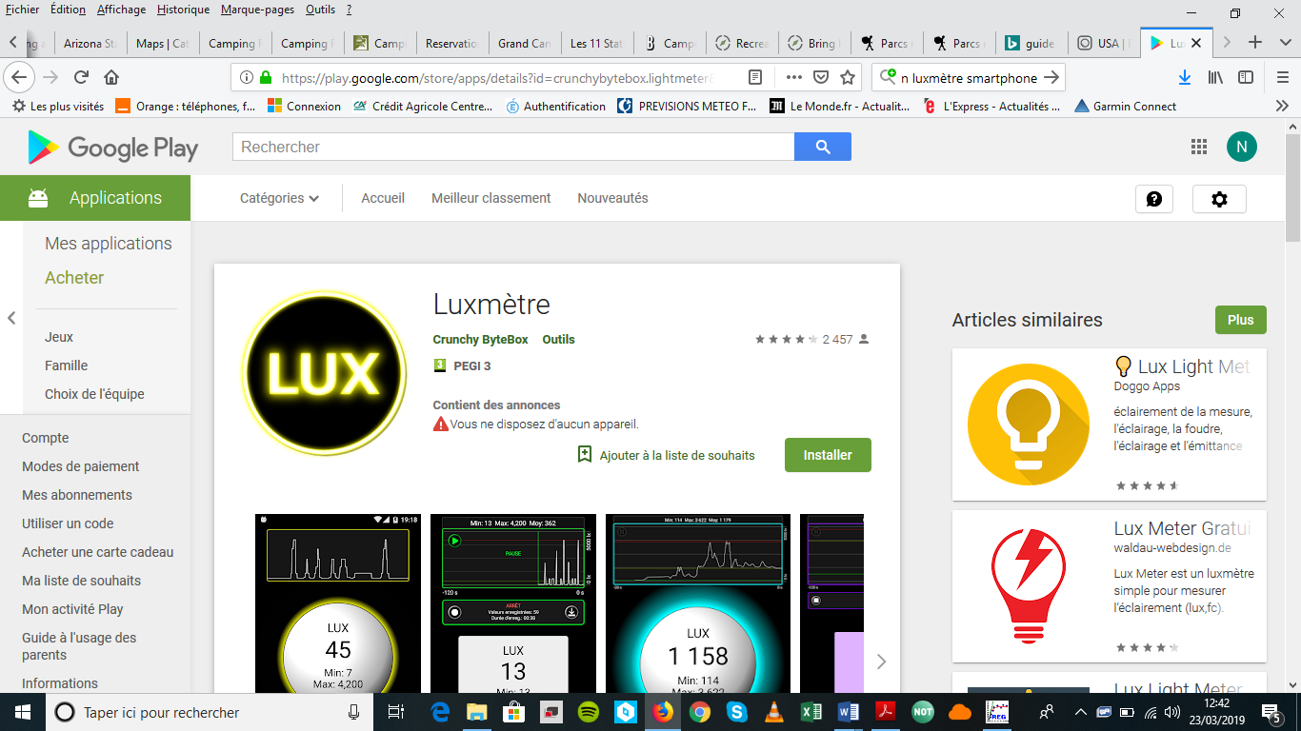
Un luxmètre est un capteur qui permet de mesurer de façon simple l’éclairement.
L’unité de mesure de l’éclairement est le lux, de symbole lx.
Il est utilisé par les photographes, les cinéastes ou les énergéticiens.
Vous pouvez aussi utiliser votre smartphone comme capteur de lumière en téléchargeant l’application gratuite « Luxmètre » ! Attention, il est toutefois nécessaire de l’étalonner au préalable avec un luxmètre. Pour cela, pour une luminosité donnée, mesurer la valeur de l’éclairement avec le luxmètre et la comparer avec celle indiquée par votre smartphone → Aller dans « paramètres », cocher « Calibrer » puis « Ajuster ». Entrer alors votre valeur du smartphone et dans valeur de référence celle indiquée par le luxmètre. Valider.

Doc. 4 : Qu’est-ce qu’un capteur ?
Un capteur est un circuit électronique ou un simple composant électronique (éventuellement une simple résistance). Il permet de faire le lien entre une grandeur physique que l'on souhaite mesurer (température, lumière, humidité, intensité…) et une grandeur électrique.
Chaque capteur possède ses spécificités, ses propres caractéristiques : la courbe d'étalonnage d'un capteur sert à établir une relation mathématique entre la tension mesurée à ses bornes et la grandeur physique que l’on souhaite étudier de manière à modéliser l'évolution de la tension en fonction des valeurs prises par le capteur.

Doc. 5 : Caractéristique d’un dipôle
La caractéristique d’un dipôle est la représentation graphique de la tension U entre ses bornes, en fonction de l’intensité I du courant électrique qui le traverse.

Doc. 6 : Fonctionnement d'un rhéostat
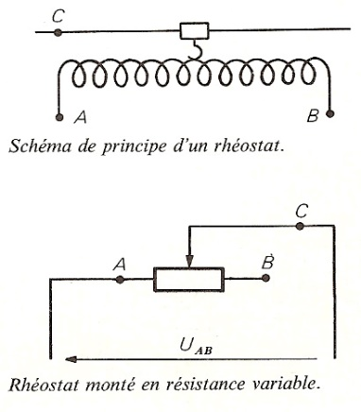
Un rhéostat est équivalent à un conducteur ohmique dont on peut faire varier la résistance en déplaçant le curseur C.
On peut utiliser un rhéostat dans un circuit électrique afin, par exemple, de faire varier l'intensité parcourant ce circuit ; il suffit pour cela d'utiliser 2 bornes : A et C ou B et C (voir ci-contre).
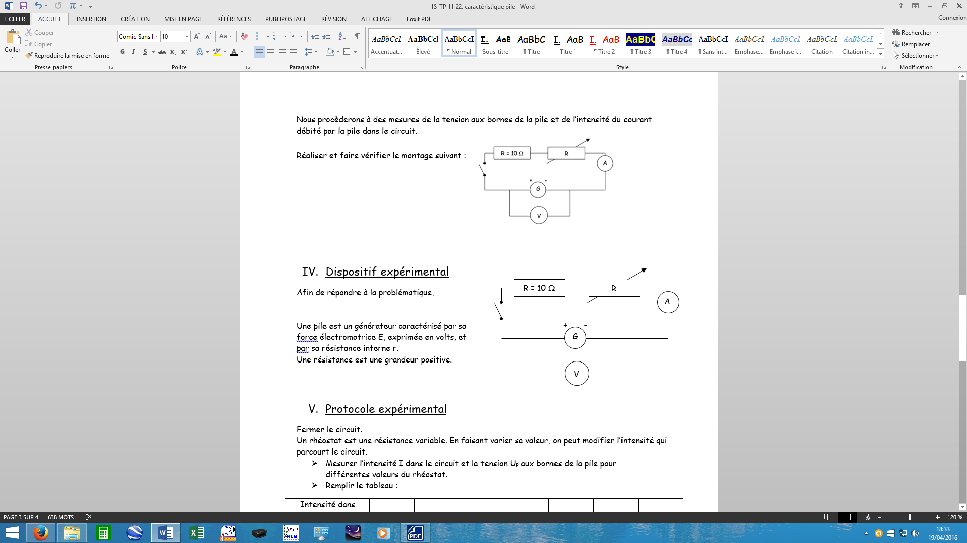
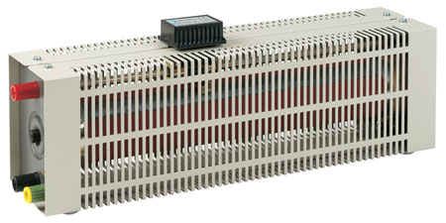

Photo d’un rhéostat Symbolise normalisé d’un rhéostat

Doc. 7 : Matériel à disposition
✓ Photorésistance ✓ Voltmètre
✓ Luxmètre ✓ Fils électriques
✓ Ohmmètre ✓ Lampe associée à un rhéostat
✓ Ampèremètre ✓ Générateur
✓ Interrupteur

CONSIGNES DONNÉES À L’ÉLÈVE

1ère partie du TP : Etude et étalonnage de la photorésistance

- Proposer une expérience simple permettant de vérifier la phrase en italique dans le document 1.
APPEL N°1 | Appeler le professeur pour lui présenter le circuit électrique ou en cas de difficulté.

- Réaliser l’expérience et noter vos observations.

- Etude de la caractéristique d’une photorésistance LDR
- Proposer un montage pour tracer la caractéristique de la photorésistance. ANA
APPEL N°2 | Appeler le professeur pour lui présenter le circuit électrique ou en cas de difficulté.

- Réaliser le montage. REA
APPEL N°3 | Appeler le professeur pour lui présenter le montage réalisé.

- Pour 3 éclairements différents REA :
- Réaliser une série de mesures de la tension U_{c} (en V) aux bornes de la photorésistance et de l’intensité I (en mA) qui la traverse, consigner les résultats dans un tableau.
- Mesurer la résistance de la photorésistance à l’ohmmètre.

- Tracer la caractéristique de la photorésistance pour ces 3 éclairements différents. REA
Utiliser pour cela le langage de programmation PYTHON. (Voir fiche explicative)

APPEL N°4 | Appeler le professeur pour lui présenter les graphiques ou en cas de difficulté.

- Exploitation des courbes obtenues :
  - Quel type de représentations graphiques obtient-on ? Quelle relation existe-t-il entre U et I ? Quelle est la différence entre les 3 représentations ?
  - Ce type de caractéristique ne vous rappelle-t-elle pas une caractéristique d’un dipôle étudié au collège ? Lequel ?
  - En déduire la grandeur physique de la photorésistance qui varie d’une série de mesures à une autre.

- Pour aller plus loin : Modéliser à l’aide d’un programme sur Python vos courbes (Voir fiche explicative).
Modéliser vos 3 droites grâce à un programme sur Python.
Discuter des équations obtenues : que représente le coefficient directeur ? Quelle est sa valeur pour chaque droite ? La comparer aux valeurs des résistances de la photorésistance mesurées pour les 3 éclairements. Conclure.

- Courbe d’étalonnage de la photorésistance R_{photo}=f(E) VAL
Pour différents éclairements, on mesure la résistance de la photorésistance à l’aide d’un ohmmètre. Voici l’évolution de R en fonction de E :
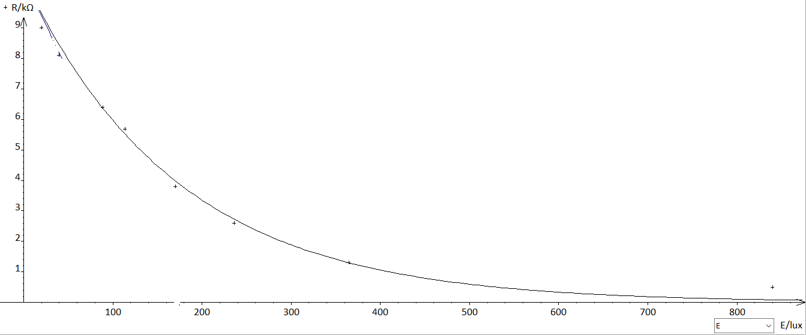
- Comment évolue la résistance en fonction de l’éclairement ?
- Est-ce en accord avec vos 3 séries de mesures précédentes ?

- Justifier, en utilisant les documents, que l’on utilise le mot capteur pour désigner la photorésistance. Quelle est la grandeur physique que l’on souhaite mesurer ici et quelle est la grandeur électrique mesurée à l’aide de la photorésistance ?

2ème partie du TP : Utilisation de la photorésistance dans un circuit

Afin de rendre la variation de résistance de la photorésistance exploitable en électronique, il faut la traduire par une grandeur physique électrique mesurable dans un circuit, ici elle sera convertie en tension.
On introduit donc dans le circuit une résistance R aux bornes de laquelle mesure la tension U_{R}, qui sera un indicateur de l’éclairement de l’environnement.

Pour cela, on utilise un montage nommé pont diviseur de tension avec R = 10 kΩ et E = 5,0 V :
E
U_{R}
U_{c}
E est la tension aux bornes du générateur (5V)
U_{R} est la tension aux bornes de la résistance
U_{c} est la tension aux bornes de la photorésistance (capteur)
I
R

- a) Placer, sur le montage ci-dessus, le voltmètre permettant de mesurer la tension aux bornes de la résistance R.
- Réaliser le montage avec E = 5V et R = 10 kΩ. REA

APPEL N°1 | Appeler le professeur pour lui présenter le circuit électrique ou en cas de difficulté.

c) Eclairer la photorésistance avec une lampe (dont on peut faire varier l’éclat en l’alimentant sous une tension variable OU en l’éloignant plus ou moins de la photorésistance). Faire varier l’éclairement E, le mesurer à l’aide du luxmètre (ou de votre smartphone) et relever la tension U_{R} aux bornes de R.
Réaliser les mesures et noter les résultats dans un tableau.

- A l’aide d’un tableur, tracer la courbe U_{R} = f(E). (Voir fiche explicative).

APPEL N°2 | Appeler le professeur pour lui présenter le graphique ou en cas de difficulté.

e) Comment évolue la tension U_{R} en fonction de l’éclairement E ?
f) Appliquer la loi d’additivité des tensions à ce circuit pour exprimer U_{R} en fonction des autres tensions. L’évolution observée sur votre graphique est-elle en accord avec l’expression de U_{R} ? Pourquoi parle-t-on de montage diviseur de tension ?

B) Utilité de la photorésistance dans la vie quotidienne VAL
A votre avis, est-il possible d’utiliser ce type de capteur dans le cadre de l’allumage automatique des réverbères ? Détailler vos idées en les argumentant.

REPÈRES ÉVENTUELS POUR L’ÉVALUATION

Eléments de correction :
Partie 1

Appel N°1

ANA - Solution partielle 1
Quel appareil de mesure permet de mesurer une valeur de résistance ?

ANA - Solution partielle 2
Quel appareil de mesure permet de mesurer une valeur d’éclairement ?

ANA - solution totale
Exemple de dispositif à mettre en place

Appel N°2

ANA - Solution partielle 1
On réalise un circuit série comportant un générateur, la photorésistance, une résistance variable (rhéostat). Il faudra éclairer la photorésistance et mesurer cet éclairement avec un luxmètre.

ANA - Solution partielle 2
Les grandeurs à mesurer sont l’intensité et la tension aux bornes de la lampe. Quels appareils de mesure utiliser ?

ANA - Solution partielle 3
Le voltmètre mesure une tension électrique et se branche en dérivation.

ANA - Solution partielle 4
L’ampèremètre mesure une intensité électrique et se branche en série.

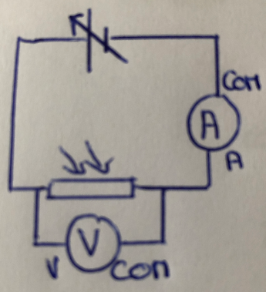
ANA - solution totale

Schéma du montage :

APPEL N°3
REA - Solution partielle 1
Réaliser le circuit série tout d’abord (générateur, rhéostat, photorésistance, ampèremètre, interrupteur) puis ajouter le voltmètre aux bornes de la photorésistance.

REA - Solution partielle 2
Pour choisir le calibre d’un ampèremètre ou d’un voltmètre, toujours commencer par le plus grand puis diminuer.

REA - Solution partielle 3
Aide pour l’utilisation du langage de programmation (elle pourra être donnée à l’oral).

REA - Solution partielle 4
Pour 3 éclairements possibles, compléter les tableaux de mesures suivants :

E = ……………. lux
U_{c} (V)
I (mA)

E = ……………. lux
U_{c} (V)
I (mA)

E = ……………. lux
U_{c} (V)
I (mA)

REA - Exemple de solution totale 1
Donner les tableaux de mesures U=f(I) :

Pour E = 29 lux
U_{c}(V) | 0 | 1 | 2 | 3 | 4 | 5
I(mA) | 0 | 0.04 | 0.08 | 0.14 | 0.18 | 0.25

Pour E = 114 lux
U_{c}(V) | 0 | 1 | 2 | 3 | 4 | 5
I(mA) | 0 | 0.16 | 0.33 | 0.52 | 0.68 | 0.86

Pour E = 236 lux
U_{c}(V) | 0 | 1 | 2 | 3 | 4 | 5
I(mA) | 0 | 0.36 | 0.76 | 1.17 | 1.55 | 1.96

APPEL N°4
REA - Exemple de solution totale 2
Donner les graphiques réalisés :

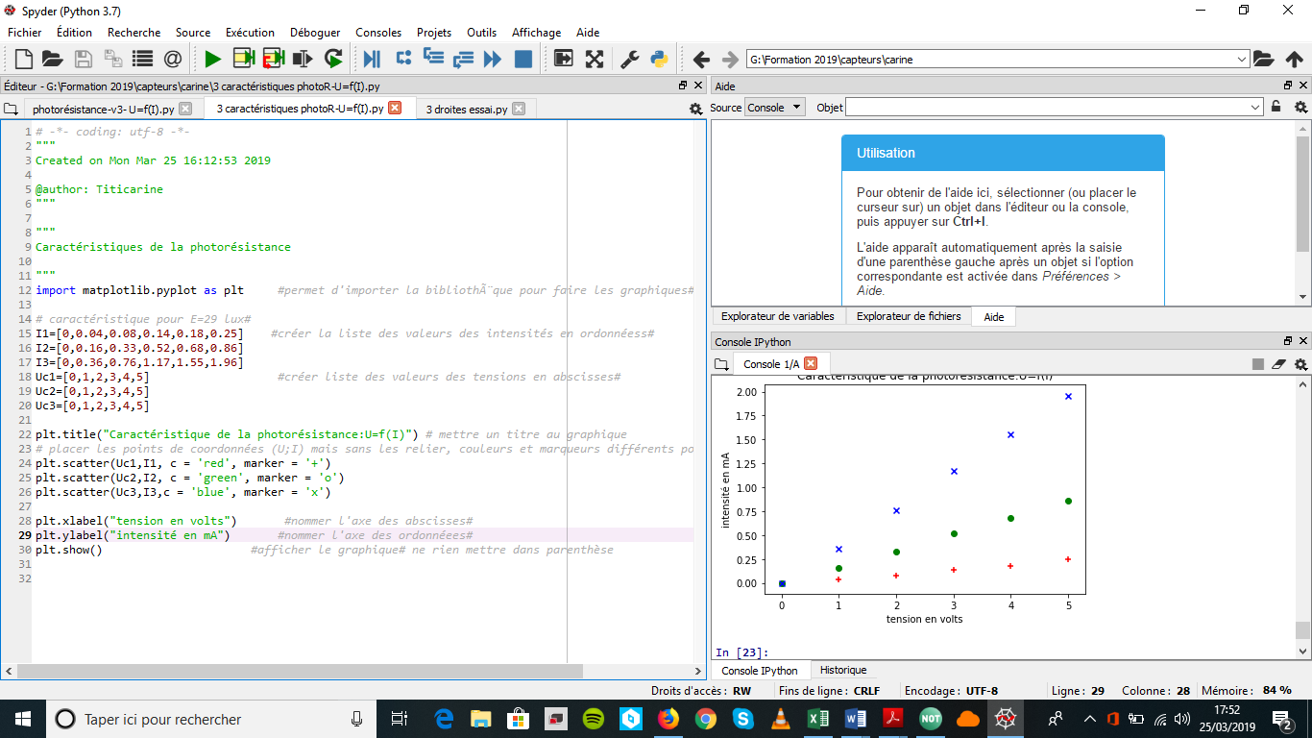

APPEL N°5

VAL - Solution partielle 1
Comment varie la résistance quand l’éclairement augmente ?

VAL - Solution partielle 2
Dans les graphiques précédents, le coefficient directeur des droites représente la résistance prise par la photorésistance pour l’éclairement utilisé.

VAL - Exemple de solution totale 1
La grandeur physique que l’on souhaite mesurer est l’éclairement. La grandeur électrique mesurée à l’aide de la photorésistance est la résistance. La photorésistance crée un lien entre ces deux grandeurs, c’est donc un capteur.

Pour aller plus loin :
Caractéristiques et modélisations avec Regressi :
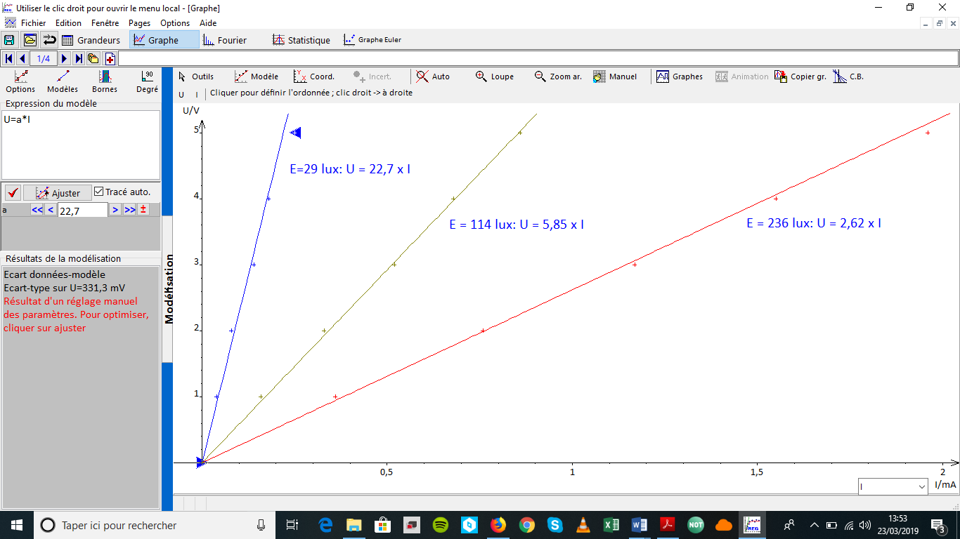
Modélisation avec Python :

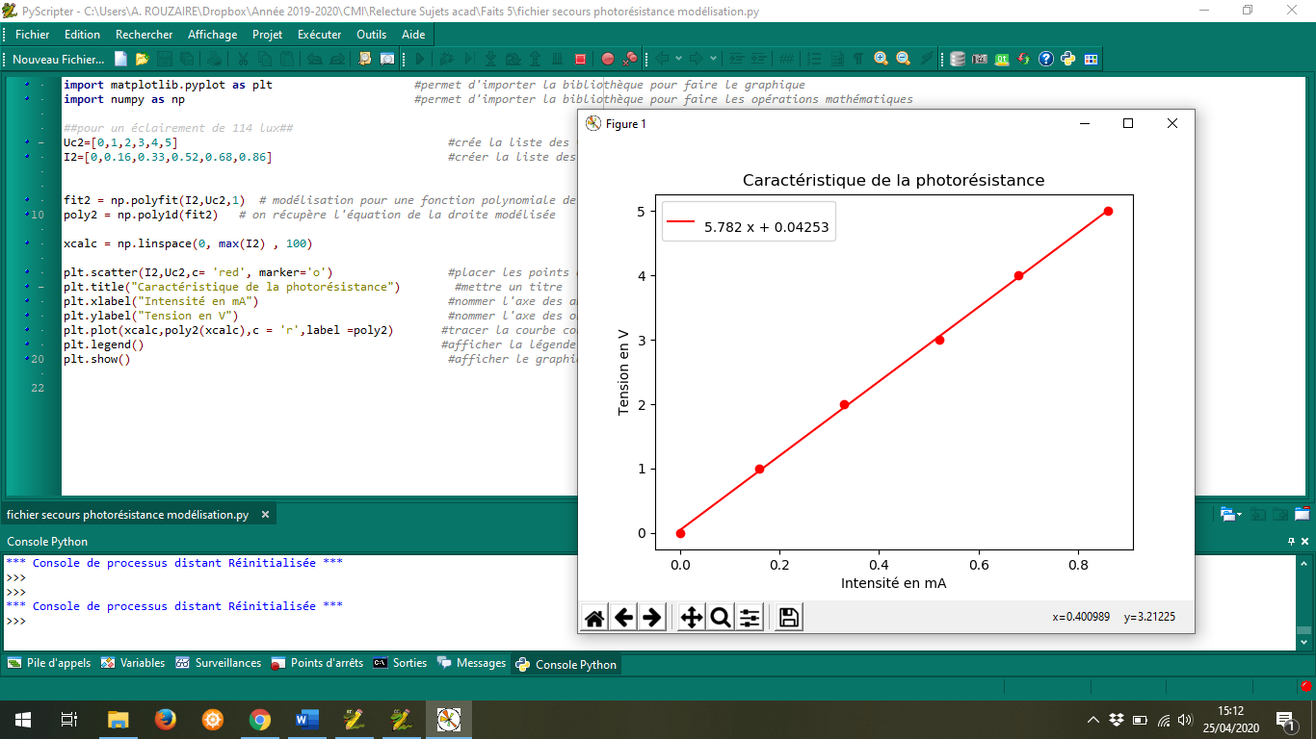

Partie 2

REA - Solution partielle 1
Réaliser les mesures et noter les résultats dans le tableau suivant :

E (lux)
U_{R} (V)

REA - Exemple de solution totale 1
Donner le tableau de mesure U_{R}=f(E) :

E (lux) | 0 | 10 | 20 | 38 | 45 | 50 | 66 | 88 | 127 | 214
U_{R} (V) | 0.9 | 2.6 | 2.9 | 3.4 | 3.5 | 3.6 | 3.8 | 3.9 | 4.3 | 4.6

APPEL N°2
REA - Exemple de solution totale 2
Donner le graphique réalisé :

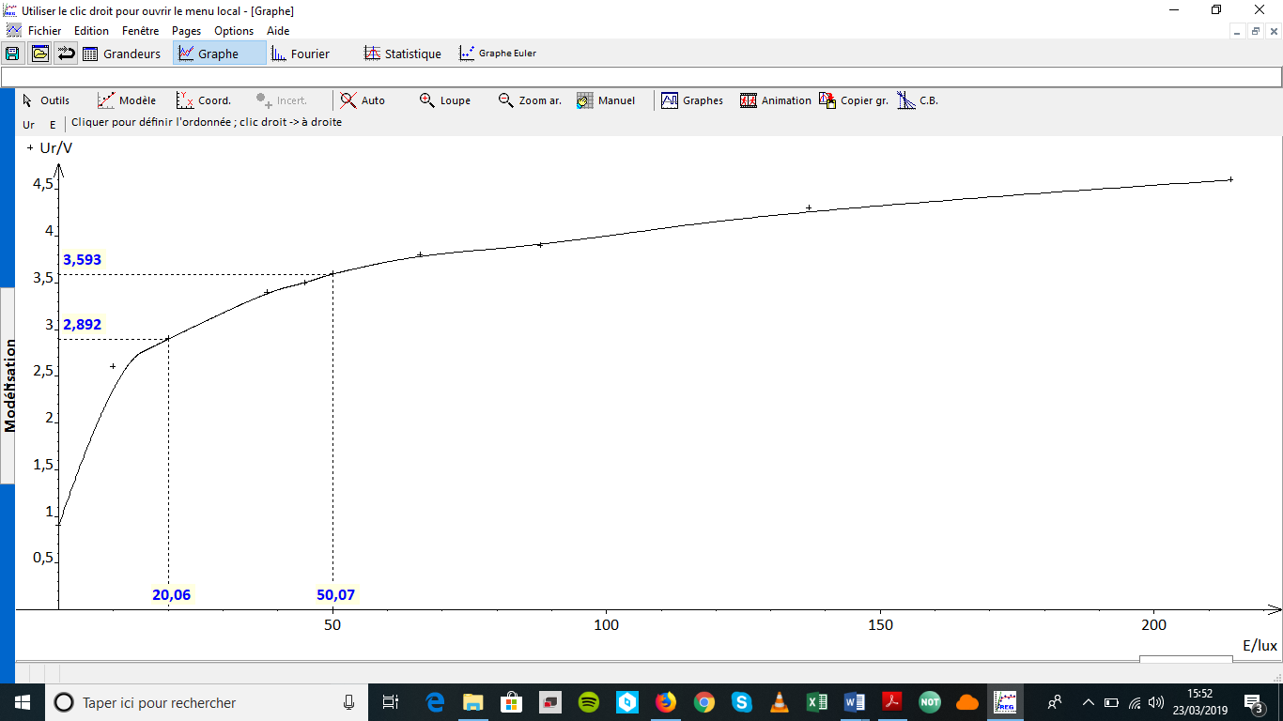

Indicateurs de réussite pour la 1ère partie :

Domaine de Compétences évaluées | Indicateurs de réussite correspondant au niveau A
Analyser/Raisonner (ANA) | - Le schéma du montage est réalisé à la règle.  - Le montage comporte en série : la photorésistance, le générateur, le rhéostat, l’interrupteur, l’ampèremètre.  - Le voltmètre est placé en dérivation aux bornes de la photorésistance.  - Les bornes A et COM et V et COM sont indiquées aux bons emplacements.
Réaliser (REA) | - La boucle série comportant : la photorésistance, le générateur, le rhéostat, l’interrupteur, l’ampèremètre est correctement branché.  - Le voltmètre est correctement inséré dans le montage (dérivation aux bornes de la photorésistance et bornes V et COM bien branchées).  - L’interrupteur est ouvert lorsque l’enseignant vient vérifier le montage.  - Le rhéostat est réglé au maximum au départ et il n’est jamais au minimum durant le TP.  - Chaque série de mesures est réalisée sous éclairement constant.  - Le tableau de valeurs obtenu est cohérent.  - Les caractéristiques sont affichées grâce au langage de programmation, à l’aide d’une notice technique.  - (Les 3 courbes sont modélisées grâce au langage de programmation.)
Valider (VAL) | - Evolution de la résistance en fonction de l’éclairement cohérente avec les caractéristiques précédentes.  - Justification du terme de « capteur » employé pour une photorésistance.  - La grandeur physique que l’on souhaite mesurer est l’éclairement.  - La grandeur électrique mesurée à l’aide de la photorésistance est la résistance.

Indicateurs de réussite pour la 2ème partie :

Domaine de Compétences évaluées | Indicateurs de réussite correspondant au niveau A
Réaliser (REA) | - La boucle série comportant : la photorésistance, la résistance, le générateur est correcte.  - Le voltmètre est correctement inséré dans le montage (dérivation aux bornes de la résistance et bornes V et COM bien branchées).  - L’interrupteur est ouvert lorsque l’enseignant vient vérifier le montage.  - Le tableau de valeurs obtenu est cohérent.  - La représentation graphique U_{R} = f(E) est affichée grâce au langage de programmation, à l’aide d’une notice technique.
Valider (VAL) | - Exploitation de la loi des mailles pour trouver U_{R.}  - Explication du terme « diviseur de tension » : U_{R} = E - U_{c}  - Justification de l’utilisation de la photorésistance dans le cadre de l’allumage automatique : quand l’éclairement augmente R_{C} diminue donc d’après la loi d’ohm aux bornes de la photorésistance U_{C} diminue et donc U_{R} augmente.  - La photorésistance peut être utilisée comme capteur pour l’allumage automatique des réverbères puisque l’on observe un lien entre l’éclairement et la résistance de la photorésistance ou de la tension aux bornes d’une résistance insérée dans le circuit.

Niveau A : les indicateurs choisis apparaissent dans leur (quasi)totalité
Niveau B : les indicateurs choisis apparaissent partiellement
Niveau C : les indicateurs choisis apparaissent de manière insuffisante
Niveau D : les indicateurs choisis ne sont pas présents

RETOUR ÉVENTUELS D’EXPÉRIENCES

Bien faire un point d’utilisation sur le rhéostat pour éviter une mauvaise utilisation et un court-circuit par la suite.
Sinon insérer une résistance de protection de 10Ω dans le circuit.
Il est plus pratique d’utiliser un rhéostat pour faire varier I de manière à obtenir les mêmes valeurs d’intensité pour les 3 séries de mesures. Sur Python le programme est plus simple si I est placé en abscisses pour le tracé des caractéristiques.

Autre contexte possible :
Doc. 1 : Eclairage automatique
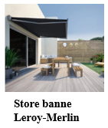
Les stores permettent de se protéger du soleil. Ils peuvent fonctionner de manière automatique. Ainsi, ils peuvent s’ouvrir et se fermer suivant l’influence du vent et de la luminosité.
Deux capteurs sont alors présents pour permettre ce fonctionnement :
- Un anémomètre mesurant la vitesse du vent permet de le refermer en cas de vent trop fort.
- Une cellule photoélectrique, constituée d’un capteur photosensible (une photorésistance) permet de descendre ou de remonter le store suivant la luminosité.

Alban souhaite acheter un store banne pour sa terrasse, il souhaite construire l’automatisation de son store suivant la luminosité solaire ; il souhaite donc comprendre le fonctionnement de la cellule photoélectrique.

Remarque :
Le choix a été fait dans cette ressource de travailler avec Python comme langage de programmation mais il est tout à fait envisageable de proposer un travail équivalent aux élèves avec Regressi, Latis Pro… ou même un tableur plus « classique ».

COMMENT TRACER UN GRAPHIQUE AVEC PYTHON ?

Ouvrir le logiciel Python (Spyder) puis importer la bibliothèque MATPLOTLIB en inscrivant la première ligne de commande décrite ci-dessous.

Créer des « listes » dans lesquelles vous inscrivez les valeurs des abscisses et des ordonnées des points du graphique que vous souhaitez tracer.

En suivant le modèle ci-dessous, créer le programme vous permettant
de tracer la caractéristique de la photorésistance Uc = f(I).

Les phrases inscrites après des # ne sont que des commentaires

"""
Caractéristique de la photorésistance ces indications ne font pas partie du programme

""" elles expliquent juste ce que vous comptez faire

import matplotlib.pyplot as plt #permet d'importer la bibliothèque pour faire le graphique
x=[..,…,…,...] #créer la liste des valeurs à mettre en abscisses
y=[…,…,…,…] #créer liste des valeurs à mettre en ordonnées
plt.scatter(x,y) #placer les points de coordonnées (x;y) mais sans les relier
plt.title("inscrire le titre") #mettre un titre
plt.xlabel("…….") #nommer l'axe des abscisses
plt.ylabel("…….") #nommer l'axe des ordonnées
plt.show(x,y) #afficher le graphique

Pour exécuter le programme, cliquer sur la flèche verte « Exécuter » dans la barre des tâches. Dans une fenêtre à droite apparaît alors votre graphique

Pour tracer 3 courbes simultanément sur le même graphique, procéder comme précédemment avec quelques petits ajouts dans le programme :

x1=[..,…,…,...] #créer les listes des valeurs à mettre en abscisses
x2=[..,…,…,...]
………………………..
y1=[…,…,…,…] #créer les listes des valeurs à mettre en ordonnées
y2=[…,…,…,…]
……………………
plt.title("inscrire le titre") #mettre un titre
plt.scatter(x1,y1, c = ‘red’) #placer les points de coordonnées (x;y) mais sans les relier
plt.scatter(x2,y2,…) #on peut identifier des couleurs (ex :c=red) pour chaque courbe
………………………………
……………………………….
……………………………….
plt.show() #afficher le graphique : ne rien mettre dans la parenthèse ici car on
trace plusieurs courbes sur un seul graphique !

COMMENT MODELISER UNE DROITE AVEC PYTHON ?

Lorsque les points paraissent alignés, on peut alors tracer grâce à Python la droite moyenne la plus représentative de la courbe. On dit que l’on effectue une régression linéaire : en inscrivant les bonnes commandes dans Python, il est capable de vous déterminer l’équation de la droite.
On peut par exemple utiliser la méthode dite « polynomiale » :

import matplotlib.pyplot as plt #permet d'importer la bibliothèque pour faire les graphiques
import numpy as np # numpy pour les opérations mathématiques lors des modélisations

x=[…,…,…] #créer la liste des valeurs en abscisses qui sont communes aux 3 séries de mesures!
y1=[...,…,…] #créer la liste des valeurs en ordonnées
y2=………
…

# Modéliser les courbes obtenues et trouver l'équation de chaque droite #
fit1 = np.polyfit(x, y, 1) # modélisation pour une fonction polynomiale (« fitter »une fonction), on indique (abscisse x, ordonnée y, degré du polynôme: ici 1)
poly1 = np.poly1d(fit1) # on récupère l'équation de la droite modélisée
fit2 = np.polyfit(…)
poly2 = np.poly1d(…)
…

# Création de points pour le tracé du modèle : on crée 100 points (valeur choisie arbitrairement) régulièrement espacés entre 0 et la valeur maximum de x
x_{calc} = np.linspace(0,max(x) , 100)

#Tracer chaque courbe sur un même graphique dans une fenêtre
plt.title(…)
plt.scatter(x,y, c = 'red', marker = '+') # placer les points de coordonnées (x;y) mais sans les relier, …… couleurs (c) et marqueurs (croix,point..) différents pour les …… ……. identifier
……
……
# Tracé des courbes modélisées en affichant les paramètres avec une légende ‘label’ (on affiche équation droite)
plt.plot(x_{calc},poly1(x_{calc}),color = 'r',label =poly1) #tracer la courbe correspondant à la modélisation
……
……
plt.xlabel(…)
plt.ylabel(…)
plt.legend() # pour afficher les légendes (label): ici équation de la droite
plt.show() #afficher le graphique (ne rien mettre dans la parenthèse)

